Ngày 01/11/2017 có dạy môn mạch điện cho lớp 17CĐ-ĐĐT4
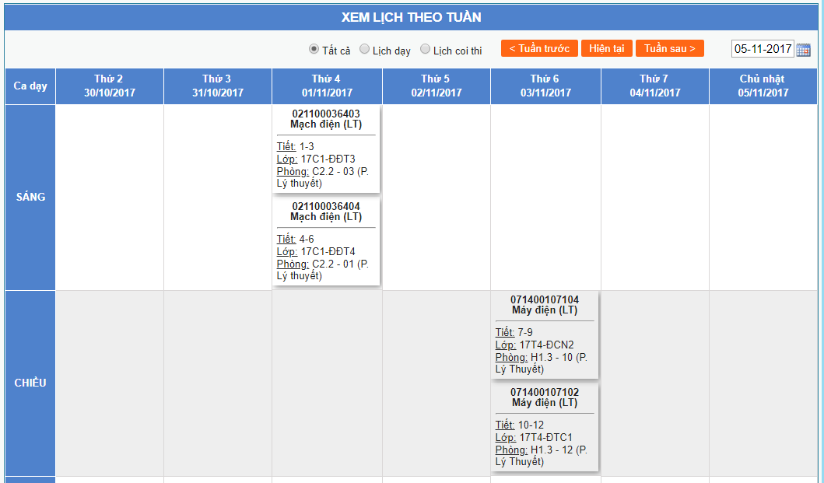
Nhưng vào xem Thông kê thì thiếu ngày 01/11/2017 của lớp 17CĐ-ĐĐT4 (Xem hình ở trang 2)
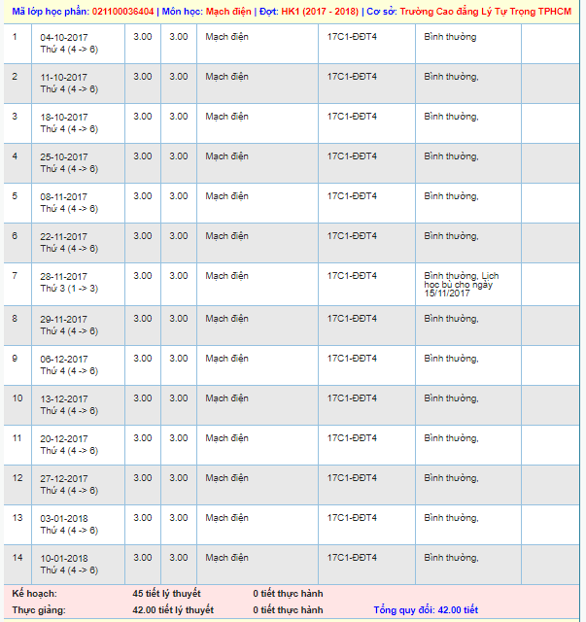

Lịch tạm ngưng ngày 15/11/2017
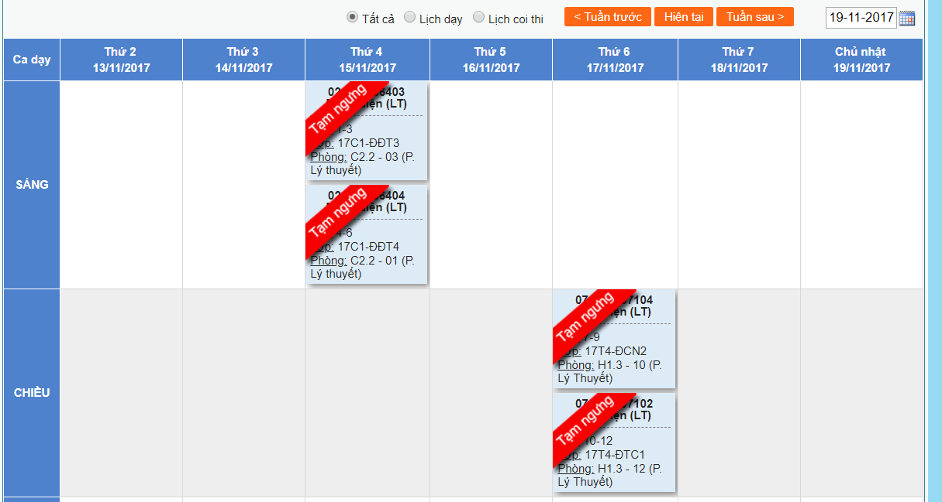
Lịch dạy bù môn Mạch điện vào15/11/2017 của lớp 17CĐ-ĐĐT4


